«КАК ПРАВИЛЬНО СЛУШАТЬ МУЗЫКУ»

Памятка для родителей
«Если в раннем детстве донести до сердца красоту музыкального произведения, если в звуках ребёнок почувствует многогранные оттенки человеческих чувств, он поднимется на такую ступеньку культуры, которая не может быть достигнута никакими другими средствами»
В. Сухомлинский
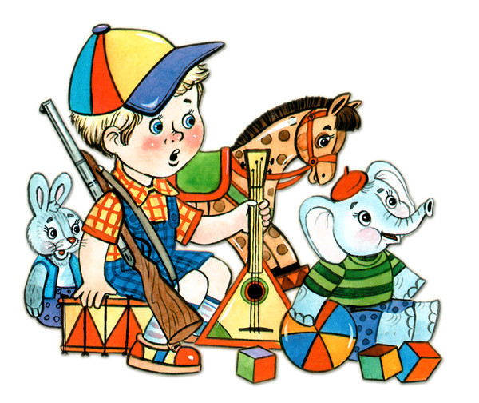
Есть такое человеческое качество – тонкость, эмоциональность души. Человек с тонкой, эмоциональной душой не может оставаться равнодушным к переживаниям близких, он обязательно придёт на помощь. Непременно откликнется на чужое горе. Это качество, как ничто другое воспитывает музыка! Если вы хотите, чтобы сердце вашего ребёнка стремилось к добру, красоте, человечности попробуйте научить его любить и понимать музыку. Учите его и учитесь вместе с ним! Возможно, некоторые советы помогут вам и вашему малышу войти в огромный и прекрасный мир музыки.

1. Любое музыкальное произведение необходимо слушать, не отвлекаясь ни на что другое. Внимательно следите за тем, что происходит в музыке от самого начала и до завершения, охватывая слухом звук за звуком, ничего не упуская.

2. На первых порах не следует слушать крупные музыкальные произведения. Для начинающих слушателей понятна и интересна будет вокальная музыка (музыка с голосом). Прислушайтесь к звукам, постарайтесь услышать и различить динамические оттенки музыкальной речи (изменение громкости звучания музыки). Подумайте, делают ли динамические оттенки музыку интереснее, выразительнее.

3. Слушать вокальную музыку легче, ведь текст, всегда подскажет то, о чём хотел поведать композитор, какими мыслями и чувствами он хотел поделиться. В инструментальной музыке слов нет, но от этого она не становится менее интересной. От вокальной музыки можно постепенно переходить к инструментальной.

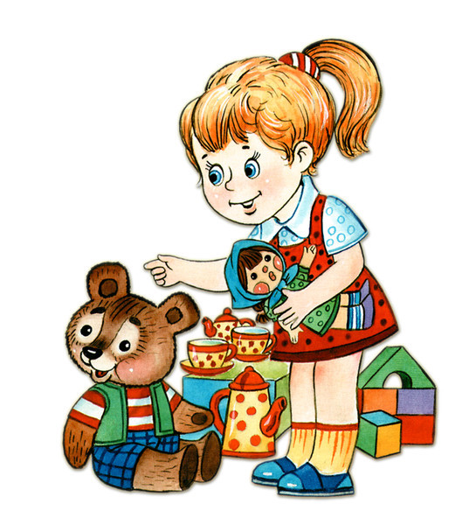
4. Время от времени нужно возвращаться к ранее прослушанным произведениям, вспоминать их название и характер.

5. Постарайтесь сделать прослушивание музыки регулярным занятием, и волшебная сила музыки наполнит ваши отношения с ребёнком добром и пониманием!

Примерный перечень
музыкальных произведений по слушанию, посвящённых теме «Игрушки»
(рекомендованный программой)

1. Программа «От рождения до школы» под редакцией Н.Е. Вераксы, Т.С. Комаровой, М.А. Васильевой.
- «Мишка с куклой пляшут полечку» муз. М. Качурбиной
- «Котик заболел», «Котик выздоровел» муз. А.Гречанинова
- «Игра в лошадки» муз. П.И. Чайковского
- «Новая кукла» муз. П.И. Чайковского
- «Болезнь куклы» муз. П.И. Чайковского
- «Похороны куклы» муз. П.И. Чайковского)

2. Программа «Детство» под редакцией Т. И. Бабаева, А. Г. Гогоберидзе, 3. А. Михайлова и др.
- «Игра в лошадки» муз. П.И. Чайковского
- «Марш деревянных солдатиков» муз. П.И. Чайковского
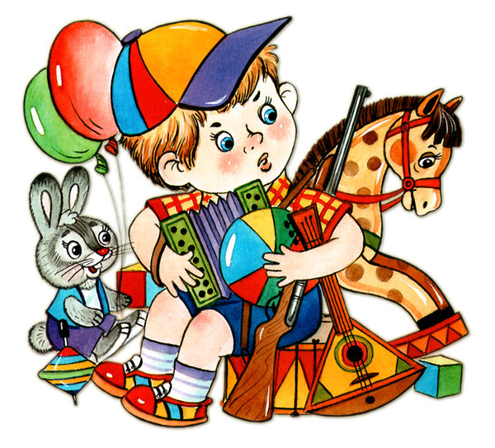
- «Новая кукла» муз. П.И. Чайковского
- «Болезнь куклы» муз. П.И. Чайковского
- «Кукла» из сюиты «Детские игры» Ж. Бизе.
- «Детские игры» Ж. Бизе
- «Клоуны» Д. Кабалевский

